学校代码：***
学 号：***
密 级：

K-Means算法研究及在文本聚类中的应用
The Research and Application in Text Clustering of K-Means Algorithm

姓 名 | ***
学科专业 | 计算机应用技术
研究方向 | 数据库与Web技术
指导教师 | ***
完成时间 | 2013年4月

独创性声明

本人声明所呈交的学位论文是本人在导师指导下进行的研究工作及取得的研究成果。据我所知，除了文中特别加以标注和致谢的地方外，论文中不包含其他人已经发表或撰写过的研究成果，也不包含为获得 或其他教育机构的学位或证书而使用过的材料。与我一同工作的同志对本研究所做的任何贡献均已在论文中作了明确的说明并表示谢意。
学位论文作者签名： 签字日期： 年 月 日

学位论文版权使用授权书

本学位论文作者完全了解 有关保留、使用学位论文的规定，有权保留并向国家有关部门或机构送交论文的复印件和磁盘，允许论文被查阅和借阅。本人授权 可以将学位论文的全部或部分内容编入有关数据库进行检索，可以采用影印、缩印或扫描等复制手段保存、汇编学位论文。
（保密的学位论文在解密后适用本授权书）
学位论文作者签名： 导师签名：
签字日期： 年 月 日 签字日期： 年 月 日
学位论文作者毕业去向：
工作单位： 电话：
通讯地址： 邮编：

摘 要
随着互联网的快速发展，大量文本信息存储过程变得更加容易，在Web上可以利用文档的数量正在迅猛地增长。在知识的海洋中，可以利用的信息总量在持续增长的时候，而用户的理解和处理信息的能力维持不变，如何从这海量的信息当中寻找出自己感兴趣的信息，如何对这些未分类的文本信息进行分门别类等等，这些问题涉及一个新的研究方向——文本挖掘的研究。文本挖掘最重要的研究角度之一即为文本聚类挖掘。所谓文本聚类挖掘是一个发现文本集类别信息和包含内容的方法，将文本文档按照设定的相似度度量标准划分为指定数目的类别，使得每个类别中的样本具有较高的相似性并且给出各类别的概要描述。与对普通实验数据聚类相比，文本聚类有其自身的特点，相关的研究具有很大的挑战性。目前，针对K-Means算法研究及应用，尤其是在文本聚类挖掘层面的应用研究越来越多。
本文首先系统地介绍了聚类分析和文本聚类挖掘的基本理论，然后针对K-Means算法的局限性提出自己的改进方法，最后将改进的K-Means算法应用在文本聚类挖掘中。
首先，文章介绍了当前国内外的聚类算法和文本聚类挖掘的研究现状。相比之下，国外的研究相对比较成熟，国内主要的研究还只处在理论研究阶段。同时，简要地介绍了数据挖掘的理论内容，包括数据挖掘的概念以及数据挖掘的步骤等。
然后，在介绍聚类的概念和聚类算法等聚类分析相关理论知识的基础上，着重阐释了K-Means算法，并对其优缺点进行分析。针对原K-Means算法受孤立点影响和初始聚类中心随机选择等问题，提出了带孤立点分析的改进的K-Means聚类算法。孤立点分析主要采用统计学中“Z分数（标准分数）的绝对值大于2的数据作为孤立点”的思想，这个方法不但有着严格的数学理论基础而且可以避免用户设定阈值的前提条件。确定初始聚类中心的策略是每次都把相对集中的数据先划分出来，这样就可以保证每个簇划分出的数据对象有着较高的相似性。孤立点检测可以降低孤立点对聚类结果的影响，改进的K-Means算法中的初始聚类中心确定策略可以降低算法陷入局部最优的可能性并在一定程度上减少算法迭代的次数。继而使用iris数据集对改进的算法进行实验，验证了改进的K-Means算法的效果和性能较原算法相比都有很大的提高。
接着，描述了文本挖掘的概念和文本挖掘的主要过程，并实现了一个基于本文改进后的K-Means算法的文本聚类挖掘的应用实例。该应用实例主要包括文本预处理模块、聚类模块和性能评估模块三个模块，其中每个模块都给出详细设计思路和简要代码结构。在实例具体实现过程中，对数据预处理模块中的tf-idf值的计算提出“空间换时间”性能优化方案，对性能评估模块中的准确率计算给出相应的计算方法。随后，将设计好的应用实例应用在搜狗实验室“文本分类语料库”文本数据集上，并给出文本聚类挖掘的结果。
最后，对本文做出总结并提出在研究过程中未能深入研究的相关问题，给出了聚类挖掘未来的研究方向。

关键词：K-Means算法；数据预处理；文本聚类

Abstract
With the rapid development of the Internet, the process of storing large amounts of textual information becomes easier. Simultaneously, the number of available documents on the Web is growing rapidly. When the amount of usable information continues growing, the abilities of users' understanding and managing remain unchanged. Naturally, problems, such as how to find out the interesting one from so much information and how to categorize these unclassified text information, involve a new research direction-text mining. As one of the most important research branches of text mining, text clustering mining means a method to find the categories information and inclusion of text corpus, which divide the text document into different specified categories according to the standard of similarity metrics. All this makes each class has a higher similarity and also gives the corresponding overview description for each category. Comparing with ordinary experimental data clustering, text clustering mining has its own unique characteristic, so it is a great challenge field for pursers. Currently, researches and applications on the K-Means algorithm are increasing, especially in text clustering mining.
In this article, we introduced the basic theory of cluster analysis and text clustering mining firstly, and then put forward own improved method that aiming at the limitation of K-Means algorithm, finally improved K-Means algorithm applied to text clustering mining.
Firstly, this article summarizes the background of clustering algorithm and text clustering mining research and achievements at home and abroad. It is well developed abroad, while the domestic counterpart is still at theory research stage. Then, the theory of data mining is briefly introduced, including the concept and steps of data mining.
On the base of introducing the theory of clustering analysis such as the concept of clustering and clustering algorithm, this thesis explained K-Means algorithm and its advantage and disadvantage emphatically. Aiming at some related problems, such as the impact of isolated point and the selection of the initial cluster centers in the original algorithm, the improved K-Means algorithm is proposed and outlier analysis is introduced at the same time. The outlier analysis mainly uses the statistics thought that a data is isolated when the absolute value of the Z-scores (standard scores) greater than 2. This method not only has a strict mathematical theory basis, but also avoids the necessary precondition that the user should set a threshold. The strategy to determine the initial cluster centers is that dividing out relatively centralized data firstly each time, which can guarantee there is a striking similarity in the samples of each class. Outlier detection can reduce the influence of outlier clustering. At the same time, the initial cluster centers selection strategy in the improved K-Means algorithm can not only reduce the possibilities that the algorithm fall into a local optimum, but to some extent reduce the number of the algorithm iterations. Then, the paper experiment the improved algorithm by using the iris data set. Comparing with original algorithms, results verify that the effectiveness and performance of the improved K-Means algorithm have been increased greatly.
Next, this paper introduces the concept of text mining and text mining process, and implements an application example of text clustering that based on the improved K-Means algorithm. The application contains three modules which including text preprocessing module, clustering module and performance evaluation module. Detailed design ideas and a brief code structure are given for each model. In the process of implementation, putting forward "trade space for time” performance optimization program to deal with Tf-idf value compute in the data preprocessing module, and giving its own calculation method for the accuracy of calculation in the performance evaluation module. Then, the thesis applies the previous application in text classification corpus text data set of the Sogou laboratory, and shows the results of text clustering mining.
Finally, the tag concludes this paper, finds some questions until later resolved and puts forward the future research directions of cluster mining.

Key Words: K-Means algorithm; data preprocessing; text clustering mining

目录
摘 要 I
Abstract III
目录 V
第1章 绪论 1
1.1论文的研究背景与意义 1
1.2 国内外研究动态 2
1.3论文的主要内容及组织结构 3
第2章 数据挖掘综述 5
2.1数据挖掘 5
2.2数据挖掘的步骤 5
2.3本章小结 8
第3章 K-Means算法研究及改进 9
3.1聚类分析介绍 9
3.1.1聚类的概念 9
3.1.2聚类算法 10
3.2 K-Means算法分析 13
3.2.1 K-Means算法 13
3.2.2 K-Means算法的优缺点分析 15
3.3改进的K-Means算法 16
3.3.1基本思想 16
3.3.2孤立点检测 16
3.3.3初始中心确定 18
3.3.4改进的K-Means算法描述 19
3.3.5实验结果分析 19
3.4本章小结 22
第4章 文本聚类挖掘应用 23
4.1文本挖掘的概念 23
4.1.1文本挖掘和信息获取 23
4.1.2文本数据挖掘和计算语言学 25
4.1.3文本数据挖掘与分类元数据 26
4.1.4文本数据挖掘作为数据分析的探索 26
4.2文本挖掘的过程 26
4.3相关内容介绍 28
4.3.1中文分词器 28
4.3.2去停用词 29
4.3.3文本特征提取 30
4.3.4文本表示VSM模型 31
4.3.5文本聚类实验数据来源 31
4.4文本聚类应用实例 32
4.4.1开发环境 32
4.4.2总体设计 32
4.4.3详细设计 32
4.4结果分析 38
4.5本章小结 41
第5章 总结与展望 42
5.1本文的总结 42
5.2今后的研究方向 42
参考文献 43
附录A 图目录 47
Appendix A: Figure Index 48
致谢 49
攻读硕士学位期间发表的论文 50

第1章 绪论

1.1论文的研究背景与意义
由于Internet在全球范围内快速发展，信息技术日新月异，人们使用的各种的数据正在以爆炸性速度不断增长。大量的数据存储在数据库中，可以应用于政府办公、商业智能、科学研究和项目开发等，但是要想真正地使用这些数据不是件容易的事情。理解数据库中海量数据已经不是人们能力范围之内的事情，如果我们不借助于自动分析手段，那么存储在数据中大量的数据就变成了“数据坟墓”——很难再次访问的数据存档。因为决策者无法从海量数据中人工发掘出有用的知识，其做出的重要决策也就并非基于数据库中的数据，而是基于直觉或者经验。此外，目前的专家系统主要是依靠领域专业人员或者用户将数据手工地输入到目标知识数据库中。令人遗憾的是，这一过程往往会出现误差，并且增加了时间及其他方面的投入成本。因此，人们迫切地需要强有力的数据挖掘技术来解决“数据丰富而知识贫乏”这一消极现象，用以帮助人们从海量的数据中挖掘出有用的知识，发现其中事先存在的关联规则，实现决策的自动化和智能化，并最终在经济、社会等多个层面获得巨大的价值。在此情况下，数据挖掘技术应运而生并且显示出强大的生命力。在分析数据的基础上，数据挖掘手段可以自动发现有趣的知识模式，在商业智能、政府办公、知识库和科学研究等领域中均有望做出巨大贡献。
聚类分析是数据挖掘领域最重要的研究方向之一，通过数据分析能够发现有用的信息，其广泛地应用于市场研究、数据分析、模式识别、图像处理、人工智能和Web文档分类等领域。在商业智能应用中，聚类分析能够帮助数据挖掘人员分析顾客的购买模式，刻画不同顾客群体的特征，从顾客消费信息数据库发现特殊的顾客。在生物学应用中，聚类分析可以用于推测物种的类别信息，根据功能的相关性对基因进行分门别类，从而可以获得对种群原有结构的认识。聚类分析还有助于在识别卫星监测数据库中对使用相关的区域进行识别，根据房屋的价值、类型和具体地理位置对城市中存在的房屋分组识别。与使用其它数据挖掘方法不同，用户在运用聚类分析算法之前并不知道数据集的内容和类别等特征信息，也即聚类分析不需要基于先验知识，是一种无监督的机器学习。
目前，大部分数据是以标准文本的格式存储的，在海量但未知信息中如何挖掘出事先未知的有用的知识已经成为学术研究和人们关注的热点问题之一。文本聚类挖掘是在没有先验学习的条件下对文本文档集合进行组织或划分的过程，其基本思想是将相似度较近的文本文档划分到同一个簇中。文本聚类挖掘可以广泛应用于信息检索与文本挖掘等多个方面，在大数量文档集合的查看、组织和自动生成文档集的层次归类等都具有很重要的应用价值。文本聚类效果的好坏会大大影响检索用户目标信息的效率，如与对文档进行顺序组织的方法相比，对文档进行随机聚类的方法并不会提高查找效率而是降低了速度。所以，如何提高文本聚类的有效性成为当前研究的热点问题。

1.2 国内外研究动态
聚类分析作为数据挖掘研究的一大主题，针对聚类分析的研究已有多年，其中，基于距离的聚类分析是学者们研究的主要内容。基于K-medoids算法、K-Means算法及其它聚类算法的聚类挖掘工具广泛应用于众多统计分析软件中或者系统中^{[1]}。
在机器学习学习领域中，机器学习主要分为有监督学习和无监督学习，聚类分析是属于无监督学习的范畴，而分类是属于有监督学习的范畴。聚类和分类有所不同，聚类是不依赖于训练样本的分类信息，而分类是依赖于训练样本的分类信息的。
为实现更好的运用，将聚类方法与其它领域的方法相结合，以弥补该方法在数据挖掘中的缺陷，使聚类方法的性能更加优越^{[2]}。通常，常与聚类方法相结合的方法有：蚁群算法、遗传算法和免疫算法等^{[3]}。同时，人工免疫系统是近年来研究的一个新兴领域，免疫计算的快速发展给聚类分析研究领域注入了新的活力。
目前有关聚类分析算法的研究主要包括以下几个方面：
（1）初始聚类中心的选择以及数据集的输入顺序对聚类结果的影响^{[4]}
在数据挖掘领域中我们可以采用多组不同的初始中心进行多次迭代计算，选择最佳的作为最终结果，但是不能保证这个结果是最优解，同时多次迭代需要消耗很多时间，并且带有很多不确定性，故选择合适的初始聚类中心显得尤为重要。合适的初始簇中心点不但可以减少聚类算法循环的次数，还可以降低聚类结果陷入非全局最小解的可能性。一般地，数据集中数据对象的输入顺序是随机的，用户无法预知合适的输入顺序，因此聚类结果应该不受输入顺序的影响。
（2）算法的效率问题
提高聚类算法的效率是当前聚类分析研究领域又一重要主题。目前主要的研究方法是通过对现有的聚类进行改进，使其具有更好的聚类效果，并具备更好的伸缩性，在处理大数据集时，能够有更好的性能^{[5]}。
文本聚类挖掘是基于聚类分析的基本原理：相关联文档间的相似度比不相关联文档间的相似度更大。文本聚类是无监督学习的文本分类方法，它是把文本集合划分为指定数目的簇，每个簇中的样本相似度较大，不同簇之间的样本相似度则较小。
近年来，文本挖掘在国外的研究进展相对较快，已经有许多技术进入实用化阶段，广泛应用于电子会议、邮件分类和信息过滤等领域^{[6]-[9]}。一些文本挖掘应用软件已在商业领域取得较好的经济价值，例如Autonomy公司的主要产品Concept Agents、IBM文本智能挖掘机和Megaputer的TextAnalyst等。
和国外相比，我国对文本挖掘的研究起步相对较晚。1998年，在国家重点基础研究发展规划的首批实施项目中，文本挖掘被列为“语音、图像、知识挖掘与自然语言理解”的重要内容。国内对文本挖掘的研究主要集中在科研院所、高等院校和信息科技公司等机构，并且取得了不错的成绩^{[10]}，例如：
（1）中科院的中文分词、句法结构分析、自然人类语言接口、语义分析和音字转换等。
（2）哈工大计算机系的手写汉字识别、自动文摘生成和自动分词等。
（3）东北大学的中文信息的自动抽取、词性的标注和中文文本自动分类模型等。

1.3论文的主要内容及组织结构
第1章是本文的绪论，介绍了本文的研究背景及意义、国内外的研究动态和本文的主要内容及组织结构。
第2章介绍了数据挖掘的理论知识，包括数据挖掘的概念和数据挖掘的步骤等。
第3章首先介绍了聚类的概念和聚类算法等聚类分析的相关理论知识，着重介绍了K-Means算法，并针对其缺点进行改进优化。
第4章介绍了文本挖掘的概念和文本挖掘的过程，并利用改进的K-Means完整实现了文本聚类的一个应用实例。
第5章对本文做出总结并提出在研究过程中没有进行深入研究但还面临着的问题，给出了聚类挖掘未来的研究方向。

第2章 数据挖掘综述

2.1数据挖掘
在互联网革命以前，数据一般类型有限并且不那么可靠。在信息时代，信息的积累更加容易，且其成本更加低廉。存储的数据量估计每20个月翻一番。不幸的是，人们理解和使用信息的能力并没有跟上电子信息存储量的增长速度^{[11]}。数据的可用性和丰富性使得知识发现和数据挖掘变得相当的重要和必要。数据的可用性成倍增加，而人们的处理水平几乎没有变化。因此，两者的潜在差距在成倍增加。对于知识发现/数据挖掘而言，这个差距是个机会^{[12]}。
知识发现（KDD）是一个在大数据集中进行自动、探索性分析和建模的过程。知识发现是在大而复杂的数据集中发现新颖事先未知的、有效的、有用的和可以理解（和解释）的模式。数据挖掘是知识发现的核心过程，涉及到搜索数据算法的推理，建模和发现先前未知的模式，该模式可以用于理解数据中的现象^{[13]}。随着研究领域的扩展，我们不难发现已经有很多种方法供研究人员和实践人员使用，但是没有哪种方法是最好的。数据挖掘是用来描述从大型数据库中发现有趣的模型和关系的术语。目前的研究目标是基于事实的建模和分析，在医疗、金融、安全和其它领域已有领先的应用。

2.2数据挖掘的步骤
知识发现的过程（图1）是迭代的和交互的，主要包括如下九个步骤^{[14]-[17]}。
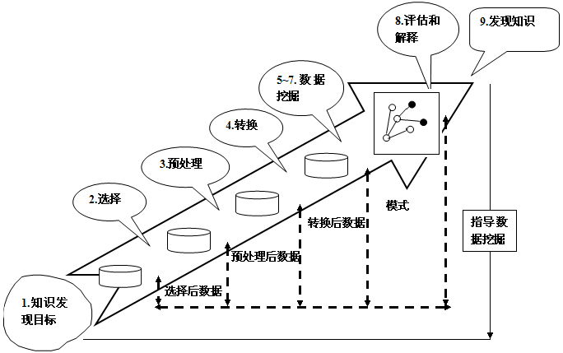
图2- 知识发现的过程
Fig.2- The process of KDD
需要注意的是每个步骤的处理过程是迭代的，这意味着可能需要返回调整之前的步骤。结合图2-1可知，处理过程开始于决定知识发现的目标，结束于发现的知识。在某种意义上，处理过程体现出“艺术”范畴——对于每个步骤和应用类型没有人可以提出一个公式或者一个完整的分类法则。因此，我们需要深入理解处理过程的每个步骤并考虑不同的需求及可能性。
（1）开发一个理解的应用领域
这是最初的预备阶段。这个阶段解决关于转换、算法和表现等问题，决定需要做什么。知识发现的项目负责人需要理解和定义终端用户的目标以及知识发现过程所处的环境。随着知识发现过程的推进，在这步可能会有适当的修改或者调整。在了解知识发现的目标之后，开始数据的预处理过程，也就是下面的步骤（2）—（4），需要注意的是：在数据预处理时，运用了一些与数据挖掘算法类似的方法。
（2）在需要挖掘的对象上选择和创建数据集
知识发现的目标被确立之后，应该选择用于知识发现的数据。首先，发现可用的数据及获取额外的必要数据，然后将用于知识发现的所有数据（包括一些属性）集成到一个数据集中。这个过程是非常重要的，因为数据挖掘学习和发现都是基于这个数据集的，这是构建模型的证据基础。如果缺少一些重要的属性，那么整个研究可能会失败。对此，应尽可能多地考虑这个阶段所涉及的属性。另一方面，收集、组织和操作复杂数据库是昂贵的，所以对于最佳结果会有一个折衷，这个折衷出现在知识发现的每个步骤。这个步骤开始于最佳的数据集，然后扩展和观察知识发现和建模方面的影响。
（3）数据预处理和清洗
在此阶段，数据的可靠性提高了，这个步骤包括数据清洗，例如填充一些缺省值和去除一些噪声或离群点。这个步骤可能会涉及到复杂的统计方法，或者特定的数据挖掘算法。例如，如果一个人怀疑一个特定的属性不够可靠或者有太多的丢失数据，这个属性就会变成数据挖掘监督算法的目标。将会开发对于这个属性的预测模型，然后预测丢失的数据。对于这个问题的扩展取决于很多因素。在任何情况下，在这方面的研究是重要的，经常会揭示企业信息系统本身存在的问题。
（4）数据转换
在这个阶段，用于数据挖掘的最佳数据已经准备好了。这里的方法包括数据降维（例如特征选择和提取，记录采样），属性转换（例如离散化数值属性和职能转换）。这个步骤通常对于整个知识发现项目的成功至关重要，但它通常是跟特定项目相关的。例如，在医疗检查中，属性的系数往往是最重要的因素，而不是每个属性本身。在营销方面，我们可能需要尽可能考虑超出我们的控制范围的影响和时态问题（例如研究广告激励的效果）。然后，即使我们开始不使用正确的转换，我们也可能得到一个令人惊讶的效果，暗示我们要在下一次迭代中进行转换。因此，知识发现过程可以反应自身，从而导致关于转换需要的理解。在完成以上的四个步骤，下面的四个步骤都会涉及到数据挖掘部分，其中关键的部分是每个项目应用的算法。
（5）选择合适的数据挖掘任务
现在我们要准备决定数据挖掘的任务是什么，例如：分类，回归，或者聚类。这取决于我们知识发现的目标，还依赖于前面的步骤。数据挖掘有两大目标：预测和描述。预测通常是指有监督数据挖掘，然而描述数据挖掘包括无监督和可视化方面的数据挖掘。大多数数据挖掘技术是基于归纳学习，显式或者隐式地从足够数量的训练样本归纳构建出一个模型。归纳法的潜在假设是训练出的模型可以应用于未来的情况。
（6）选择数据挖掘算法
有了战略，此阶段进行战术的选择。这个阶段包括选择特定的方法用于搜索模式。例如，考虑精度时，适合用神经网络，而考虑可理解性则适合用决策树。元学习的重点是解释一个数据挖掘算法的成功因素之所在。因此，这种方法试图了解一个数据挖掘算法最合适的情况。
（7）采用数据挖掘算法
最后是数据挖掘算法的实现。在这个步骤中，我们需要多次运用数据挖掘算法，直到获得满意的结果为止，例如调整算法的控制参数和最小化决策树中单叶的实例数目。
（8）评估
在这个阶段，关注模型的可理解性和有用性，我们根据第一个步骤设定的目标来评估和解释挖掘出的模式（规则和可靠性等），并考虑预处理步骤对于数据挖掘算法结果的影响。同时，发现的知识也可以记录下来供进一步使用。此后是模式的使用、整体反馈以及通过数据挖掘获得的结果。
（9）使用发现的知识
我们现在已经准备合并知识到另一个系统用于进一步的行动。在这个意义上，知识变得活跃了，我们可能会对系统做出改变和度量其影响。实际上，这一步的成功决定了整个知识发现过程的有效性。这个步骤中会有很多挑战，例如我们测试过的“实验室环境”。知识是从数据的静态快照或者样本中发现的，但是现在数据是动态的。数据结构可能会改变（一些属性变得不可用），数据域可能被修改（例如，某属性包含了非假设值）。

2.3本章小结
本章简要地介绍了数据挖掘的基础知识，主要涉及数据挖掘的背景、数据挖掘的定义以及数据挖掘的步骤等。

第3章 K-Means算法研究及改进

3.1聚类分析介绍
聚类和分类都是数据挖掘的基本任务。两者的区别主要有以下几点：①通常，分类用作有监督学习，而聚类用于无监督学习，此外，一些聚类模型既可以用于有监督学习也可以用于无监督学习。②分类的目标是预测，而聚类的目标是描述^{[18]}。③理解我们的世界需要将其中实体的相似性和差异进行概念化。在分类任务中，评估的一个重要部分是外在的，类别必须与给定类集合中的元素相对应。聚类是把一组数据实例分到子集中，其中相似的实例被分到一组，而不同的实例被分到不同的组中。对象的聚类就像人们需要描述男人的特点，识别出把他们归为一类。
由以上分析可知，聚类包含各种学科：数学、统计学、生物学和遗传学等，每种学科会用不同的术语来描述拓扑结构。随着数据挖掘的应用不断发展，聚类分析已经广泛地应用到了很多领域，包括市场研究、数据分析、模式识别、图像处理、人工智能和Web文档分类等领域^{[19]-[20]}。从生物学“分类法”到医疗“综合症”和基因“基因类型”到制造“组装技术”，问题是相同的：形成实体的分类和把个体分配到合适的组中。
设想给定一个准备分析的数据挖掘对象，与分类不同，每个对象的类别属性都是事先未知的。在含有海量数据的大型数据库中，这种情况更是会经常出现的，因为对大量数据对象指定类别属性可能是比较困难的且很耗时的工作。聚类分析就是将数据集中样本点划分为子集合（簇）的过程，结果是要使得在相同簇中的样本点之间有着相对于不同簇的样本点更相似，而不同簇中的样本点之间有着较高的相异度。相异度度量是根据描述对象的属性值进行评估，通常使用距离度量。

3.1.1聚类的概念
将物理或抽象对象的集合分成相似对象的过程称为聚类。簇是数据对象的集合，同一簇中的对象彼此相似，而与其他簇中的对象相异^{[21]}。一个数据对象簇可以看作一个组，因此也是一种数据压缩形式。分类学习是一种常用的识别数据对象类别信息的方法，但是这种学习一般需要花大量的时间标记数据对象的类别属性以及对这些大量数据集进行训练以获得分类模型。实践表明分类和聚类相结合是个不错的方案，可以先用聚类的方法根据相似度把相似度高的数据对象先划分出来归为组，然后再把剩下数量较少的数据对象指定类别属性。同时，基于聚类分析的过程具有较好的灵活性，并且能够选取区分不同组的特征项。

3.1.2聚类算法
在这节中我们描述主要知名的聚类算法，之所以有这么多聚类算法是因为“聚类”没有精确的定义，学者们依据不同的原理对聚类算法进行分类^{[22]}。Farley和Raftery建议将聚类方法分为两类：层次方法和划分方法^{[23]}。Han和Kamber建议把聚类方法分为三类：基于密度的方法、基于模型的方法和基于网格的方法^{[20]}。本节主要介绍基于层次的方法、基于划分的方法、基于密度的方法、基于模型的方法、基于网格的方法和软计算方法等8种方法。
3.1.2.1 基于层次的方法
这类方法要么是通过自顶向下要么是自底向上的方法递归地划分实例来构建聚类的，这些方法可以细化如下：
（1）凝聚层次方法：开始每个对象自己代表一个聚类，然后依次合并，直到获得满意的聚类结构。
（2）分裂层次聚类：开始所有对象属于一个类，然后类被划分成子类，接着再划分子类的子类，直到获得满意的聚类结构。
基于层次方法的聚类结果是树状图，其表示对象的嵌套组和相似等级，数据对象的聚类是通过在满意的相似等级切割树状图来得到。
簇的合并或者分裂是根据相似性度量进行的，这样的选择是为了优化某些标准（例如误差平方和）。层次聚类方法可以根据相似度度量进一步划分为^{[24]}：
- 单链聚类（也称为连通性，最小值方法或者最近邻法），考虑两个簇之间最短距离（一个簇中任意元素到另一个簇的任意元素的距离）。
- 完整链路聚类（也称为直径，最大值方法或者最远邻法），考虑两个簇之间的最远距离。
（3）平均链路聚类（也称为最小差值法），考虑两个簇之间的平均距离。
一般情况下，层次方法具有以下优势：
（1）多功能性——单链路方法，例如，对数据保持良好的性能。
（2）多次划分——层次方法产生的不是一个划分，而是多个嵌套划分，这允许不同的用户根据所需的相似性水平选择不同的划分，层次划分以树状图来呈现。
层次方法的主要缺点是：
（1）无法很好地扩展——层次算法的时间复杂性至少为O(m*m)（m是指数据集中的样本总数），这相对于对象的数量是非线性的，同时对一个大数据集用层次算法来聚类I/O成本也是巨大的。
（2）层次方法不能对之前的操作进行回滚，也就是没有反跟踪能力。
3.1.2.2 基于划分的方法
基于划分的方法是从一个初始的划分开始把一个样本从一个簇中移动到另一个簇中，这种方法通常需要用户指定簇的个数K。为了实现全局最优划分，穷举所有可能的分区是必须的。因为穷举是不可行的，一些贪心启发式搜索以迭代优化的形式被使用。也就是说，一个重定位方法迭代地把样本点在K个簇中重定位。下面主要介绍不同类型的划分方法。
这类算法适用于孤立的和紧凑的簇，也是最直观和最常用的方法。基本想法就是寻找一个聚类结构，可以最小化一个确定的误差准则。最著名的准则是误差平方和（Sum of Squared Error, SSE），度量所有样本点到其聚类中心的欧氏距离之和。SSE可能通过详尽地穷举所有的分类来进行全局优化（该方法非常耗时），或者通过用启发式搜索来给出一个合适的方案（不一定是全局最优）。后一种方法是最常见的替代方案。
最简单和最常用采用平方误差准则的是K-Means算法。这个算法是把数据集划分为K个簇（C1,C2,...,Ck），以每个簇的聚类中心为代表。每个簇的聚类中心通过计算所有本类的所有样本点的中心得到。
3.1.2.3 基于密度的方法
基于密度的方法假定属于每个簇的点是按照一个特定的概率分布绘制的，数据的整体分布被假设成几个分布的混合体，这类方法的目标是识别出簇以及它们的分布参数^{[25]}。基于密度的方法被设计用来发现任意形状的簇，包括不是凸形的簇，即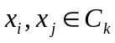，这并不一定意味着：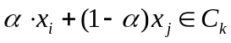。基于密度方法的思想：对于一个给定的簇，这个簇持续增长，直到周围的密度（对象的数目或者数据点的数目）大于一个阈值时为止。即，一个给定半径的区域必须包含一个对象的最小数目。当每个簇都达到密度函数的最大值时，该过程被称为模式搜索。在这方面有很多工作是基于这样的假设，簇密度是多元高斯（multivariate Gaussian）（在数值数据情况下）或者是多含义的（在多义数据情况下）。常用基于密度的聚类算法有：DBSCAN算法和AUTOCLASS算法。
DBSCAN算法（基于密度带噪声的空间聚类应用）可以聚类任意形状的簇以及对于大型空间数据库也是有效的。该算法通过搜索每个对象的周围环境和检查其是否包含大于对象的最小数目来搜索簇。
AUTOCLASS算法是一个应用广泛的算法，涵盖了各种分布，包括高斯分布、伯努利分布、泊松分布和对数正态分布。
其它知名的基于密度的方法包括：SNOB和MCLUST，基于密度的聚类也可以采用非参数的方法。
3.1.2.4 基于模型的方法
基于模型的方法试图寻找与假定模型之间最佳拟合的数据。与传统的聚类方法不同，该方法识别对象的组别。基于模型的聚类方法也可以发现每个组的特征描述，其中每个组代表一个概念或一个类。最常用的方法有决策树和神经网络。
（1）决策树
在决策树中，数据以分层树结构来呈现，其中每个叶子是指一个概念和概念的概率描述。最为著名的算法是：COBWEB，是一个增量式概念聚类方法，这个算法假设所有的属性是独立的。
（2）神经网络
这类型的算法中每个簇用一个神经元或者“原型”表示，输入的数据也用神经元表示，每个神经元和原型神经元相连。每个这样的连接有个权重，这个权重是在学习的过程中自适应变化的。一个非常著名的用于聚类的神经元算法是SOM（self-organizing map），这个算法构造一个单层网络。SOM算法被成功应用于矢量量化和语音识别，也可以用于在二维或三维空间内对高维数据进行可视化。然而，该算法对权重向量的初始选择和学习率及邻域半径参数等因素是敏感的。
3.1.2.5 基于网格的方法
这类方法把数据空间分割成有限数量的细胞单元，从而形成一个可以进行聚类操作的网结构。这样分隔以后，所有的聚类工作就可以在网格上进行，和原始数据本身无关，因此基于网格的方法主要优点是其快速的处理速度^{[20]}。
3.1.2.6 软计算方法
传统的聚类算法产生的簇，其中的每个实例只属于一个簇，因此在一个硬聚类中簇之间是独立的。模糊聚类扩展了这个概念，提出了一个软聚类的模式。在这种情况下，每个实例用某种隶属函数和所有簇相关联，每个簇是所有实例的模糊集合。较大的隶属度值表示分配到该簇中有较高的信任度，对一个模糊划分使用隶属度阈值可以得到一个硬聚类。最为著名的模糊聚类算法是FCM(fuzzy c-means)算法,详见参考文献[26]。即使该算法可以比K-Means更好地避免局部最优解，但是FCM可能收敛于平方误差标准的局部最小值。隶属函数的设计是模糊聚类中关键问题之一，有包含基于相似度分解和簇的质心等多种方法可以选择。
3.1.2.7 聚类算法的评价
评价一个聚类算法的好坏，我们关键是要看该算法是否能够发现某些或者所有的隐含模式。一般地，聚类算法评价的指标有：（1）可伸缩性；（2）能够发现任意形状的簇；（3）参数输入时，尽量不要特定领域的知识；（4）对输入的数据顺序不敏感；（5）能够处理不同类型属性的数据；（6）能够处理高维数据；（7）能产生一个好的和满足用户指定约束的聚类结果；（8）结果是可以解释的、可以用的和可以理解的。
一个好的聚类算法要能够产生指定数量的有效的簇，这些簇应该具有以下特性：（1）簇内高的相似性；（2）簇间低的相似性。
聚类结果的好坏主要取决于：（1）聚类算法所采用的相似性评估策略；（2）该算法的具体实现。

3.2 K-Means算法分析

3.2.1 K-Means算法
K-Means算法是一种基于划分方法的经典聚类算法，是十大经典数据挖掘算法之一^{[27]}。该算法始于一个簇的中心集合，该集合是随机选择的或者根据一些启发式方法选择。在每次的迭代过程中，每个样本点根据计算相似度被分配到最近的簇中。然后，重新计算簇的中心，也就是每个簇中所有数据的平均值。
每个簇的中心就是所有这个簇的所有样本点的中心：
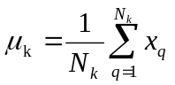，其中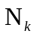是属于簇k的样本数目，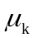是指簇k的中心。
K-Means算法有许多可能的收敛条件。例如，搜索可能终止于划分误差在重新分配时不再变化时，这表明这个划分可能是局部最优的。另一个终止条件可以是预先定义好的迭代次数。K-Means算法可以被看作梯度体面（gradient-decent）的过程，开始于一个初始聚类中心集合，为了降低误差迭代更新样本点所属于的簇。K-Means算法有限收敛的严格证明见参考文献[28]。K-Means算法在样本点为N，每个样本点的属性为m维，聚类的类别数为K，进行T次迭代的时间复杂性为O(T*K*N*M)。K-Means聚类算法是基于划分聚类方法中的一种，其具体做法是在欧几里得多维空间里把包含N个数据对象的数据集合划分为K个划分（k<<n），其中每个划分分别代表一个聚类的簇。首先，该算法需要用户指定将要聚类簇的个数K，并用初始聚类中心选择策略选择K个数据对象作为初始聚类中心，对集合中除初始聚类中心（初始聚类中心可以不是集合中的对象）以外的其它数据对象，根据其与各个聚类中心的欧式距离将它置于离其最近的簇中。然后，重新计算每个簇中所有数据对象的平均值形成新的聚类中心^{[29]}。这个聚类过程重复迭代进行，直到满足预先设定的聚类终止条件为止。K-Means聚类算法的步骤的描述如下^{[20]}：
输入：DS：包含N个数据对象的数据集合，K：聚类簇的个数。
输出：K个聚类簇的集合。
算法：
（1）从DS中任意选择K个数据对象作为初始聚类中心；
（2）repeat
（3） 根据数据对象与K个簇的相似度，将每个对象（再）分派到最相似的簇中；
（4） 计算每个簇中所有对象的均值形成新的簇中心；
（5）until满足预先设定的终止条件
上述描述中步骤(5)返回步骤(3)循环执行，当满足预先设定的终止条件时算法才结束。
早在1967年MacQ J在参考文献[30]中提出了K-Means聚类算法的基本思想，并且该文献中给出了基于划分的经典的MacQueen算法。鉴于MacQueen算法的计算代价较大而且聚类的结果较差等原因，后来人们对初始聚类中心选择和循环迭代进行了优化。在初始聚类中心确定方面，目前主要有以下三种经典的改进方法：（1）参考文献[31]给出的一种简单聚类探索方法；（2）参考文献[32]提出的一种二元分裂方法；（3）参考文献[33]描述的K值评估方法。K-Means聚类算法的使用往往受限于数值属性：Haung (1998) 提出K-原型（prototypes）聚类算法，该算法基于K-Means聚类算法，但删除了数值数据的限制，同时保留其效率。该算法以类似于K-Means算法的方式根据数值和类别属性进行聚类。数值属性的数据对象之间的相似度度量是采用欧式距离来度量的，而种类属性的相似度度量是统计对象和簇原型不匹配的属性个数。另一个基于划分算法Kmedoids或者PAM（围绕中心点进行划分)，该算法试图最小化SSE。这个算法非常类似于K-Means算法，其不同点主要在于聚类簇中心的不同表示方法。Kmedoids算法每个簇用簇中最接近中心的数据对象来表示，而不是用不属于这个类的均值来表示。K-Medoids方法在噪声和孤立点方面比K-Means算法更具健壮性，因为一个聚类中心点受孤立点或者其它极端值比一个均值的影响要小。然而，Kmedoids算法处理过程比K-Means算法更加耗时。这两种方法都需要用户指定簇的数目K。

3.2.2 K-Means算法的优缺点分析
K-Means算法是用于解决聚类问题的一种经典的基于划分的聚类算法，线性复杂性是K-Means算法能够普及的主要原因之一，由于该算法运行过程的简单快捷，所以其在数据挖掘中能够得到广泛的应用。当面对大数据集时，K-Means算法是相对可伸缩的并且是高效的。因此，K-Means算法相对其它有着非线性复杂度算法（例如层次聚类算法）而言具有自己独特的优势。K-Means算法能够流行的另外的原因是其易于解释、实现简单、收敛速度快和适应稀疏矩阵数据^{[34]}。当聚类的数据集是密集的，每个簇形状是凸型的，并且不同簇之间的数据对象有较大的差异性，K-Means聚类算法的聚类效果较其它聚类算法来说更好。
然而，K-Means聚类算法也有着自身的局限性。该算法只能应用于簇的均值可以定义的情况下，例如数据集中涉及到分类属性时就不可以使用。聚类的参数K需要人为指定也是该算法的一个缺点，并且这个过程需要用户的实践经验，这充满很多的不确定性。K-Means算法致命的弱点是初始中心的选择，算法对这个选择是敏感的，由于K-Means算法的初始聚类中心是随机生成的，所以该算法不但容易陷入局部最优解而且还不稳定。K-Means聚类适合发现凸状的并且每个簇规模是相当的，而不是凹状的簇或者规模相差过大的簇。此外，它对离群点数据和噪声是敏感的^{[30]}（一个孤立点会显著增加误差）。

3.3改进的K-Means算法

3.3.1基本思想
根据3.2.2节的分析，在聚类的过程中孤立点的存在会造成聚类结果的不准确，而初始聚类中心随机性选择会加大算法陷入局部最优解的可能和使得迭代次数增多。鉴于上述分析，本文重点在于孤立点检测和初始聚类中心确定两个方面加以改进。

3.3.2孤立点检测
在数据挖掘应用中会经常存在一些特别的数据对象，这些数据对象与数据集的普遍行为很不协调，这些数据对象称为孤立点。近年来，孤立点分析广泛应用于欺诈检测、确定顾客消费行为和医疗研究等研究领域。孤立点分析可以这样描述：对于包含n个样本点数据集合和期望发现的孤立点个数i，发现与剩余的样本点相比是例外的或者是不一致的程度最高的i个样本点，这些与数据集中的其它数据对象点有着很大的差异的样本点被称为孤立点。孤立点在聚类挖掘中的具体体现是，孤立点往往会远离数据集中的数据密集区域。如果聚类算法的初始聚类中心的选取过程是针对整个数据集的话，那么选出的初始聚类中心可能会是孤立点或者严重偏离实际聚类中心的数据对象^{[35]}。另外，如果聚类过程在下一次迭代计算聚类中心时也包含孤立点的话，那么新的中心点也会存在误差，这样就会造成误差积累，大大影响最后的聚类结果。综上所述，孤立点的存在不仅会影响初始聚类中心的生成还会影响聚类的后续过程。所以我们在改进的K-Means聚类算法中首先对孤立点进行分析，然后再进行K-Means算法的聚类过程。根据实际需要，孤立点可以在聚类过程完成后再单独把它们放到聚类较近的簇中，也可以不做任何处理。
目前，孤立点研究主要有三种方法：基于统计学方法、基于距离的方法和基于偏移的方法^{[36]}。一般的研究方法，在进行孤立点分析时要么是要求指定孤立点数目要么就是要求指定程度阈值，这两种方法会受实际数据的具体分布和用户的经验影响。而统计学中有着完善的数据分散程度度量的方法，标准分数就是其中的一种。
标准分数（standard score）是以标准差为单位来衡量某一分数与平均数之间的离差情况，是反映个体在团体中相对位置的最好统计量^{[37]}。在统计学中，变量值与其所处集合平均数的离差除以集合的标准差的值，称为标准分数，也称为Z分数或标准化值^{[37]}。实际计算只是对数值数据进行了标准化处理，但是这个过程并未改变原数据的原有分布，操作的结果是将数据转换为标准差为1、平均数为0的数据。在统计学中，当一组数据符合对称分布时，经验法则表明：约有68%数据的Z分数的绝对值小于等于1，约有95%数据的Z分数的绝对值小于等于2，约有99%数据的Z分数的绝对值小于等于3，如果数据Z分数的绝对值大于3就可以认为是离散点^{[37]}。
本文采用“标准分数的绝对值大于2的样本点视为孤立点来处理”的实现来对数据集进行预处理，具体处理的过程描述如下：
设p[i][k]表示序号为i点的第k维度上的值，则i和j 点之间的欧式距离可以表示为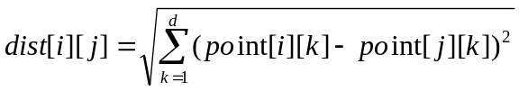，点i到其它所有点距离之和可表示为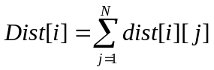，其中d是指样本点的维数。
定义1：样本点i的标准分数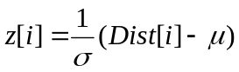，其中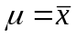=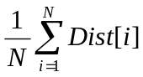，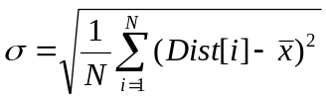。
传统的孤立点检测一般是通过欧氏距离度量进行的，去除那些距离其它数据对象距离之和最远的%个样本点。其中的阈值%，一般是用户根据实际经验给定的，这样的聚类最终结果往往会受人为因素所干扰。而标准分数是统计学中描述数据分布的重要方法，有着严格的数学理论基础，它能够克服人为指定阈值所存在的不足，公正、公平、科学和客观地对待数据集中的每一个成员。

3.3.3初始中心确定
原K-Means聚类算法的初始聚类中心选取的方法是随机地选取K个样本点作为初始聚类中心集合，其中每个样本点各自代表一个簇的聚类中心。但是K-Means聚类算法对于这样随机选择的初始聚类中心是很敏感的，算法对不一样的初始聚类中心往往会得到差别很大的聚类结果。因为K-Means算法的聚类是采用迭代更新的方法进行的，所以当初始聚类中心落在局部值最优区间附近时，整个聚类算法就很容易陷入局部最优解^{[38]}。因此，要想获得较好的聚类结果，应该从初始聚类中心的选择上加以改进，通过降低初始中心的随机性以达到优化聚类算法的目的。
一般来说，解决初始聚类中心问题目前没有一个普遍适用、简单的解决办法。很多聚类算法主要采用的方法有两种：（1）随机选择；（2）通过用户设计的算法确定。前者可能选取“孤立点”、簇边缘点或者一个类中两个或两个以上的样本点作为初始聚类中心，显然这样聚类结果肯定不是我们想要的。第二种方案涉及到的算法不但会受主观性影响，而也会给计算量带来更大的负担。因此，设计一个合适的初始聚类中心确定算法对于解决实际聚类挖掘问题有着重要的意义。
本文改进初始聚类中心确定策略的思想是每次都把相对集中的数据先划分出来，这样就可以保证每个簇划分出的样本点有着较高的相似性。改进后初始聚类中心确定算法的描述如下：
输入：包含N个数据对象的数据集以及聚类簇个数K
输出：K个初始聚类中心组成的集合
算法：
For i=1:K-1
（1）找出到其它点距离之和最大点，记为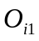；
（2）找出距离点最远点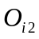；
（3）把距点距离小于等于第N/K个小元素的点（也就是距离点较近的N/K个点）划分为簇i；
（4）从数据集合中删除已归为簇i的数据对象，并求出i簇的中心点；
End
把样本集合中剩下的样本归到簇K中，同时也求出簇K的聚类中心。其中，K是指要聚类成簇的个数。
本改进的初始聚类中心确定算法的每个步骤只是进行简单的欧式距离计算，并没有涉及其它的额外运算，例如在参考文献[39]中的密度函数，在计算量上较其它初始聚类中心确定策略相对较少。

3.3.4改进的K-Means算法描述
根据3.3.2和3.3.3两节的阐述，改进的K-Means算法是在原K-Means算法进行的扩充。改进的K-Means算法描述如下：
输入：DS：包含N个数据对象的数据集合，K：聚类簇的个数。
输出：K个聚类簇的集合。
算法：
（1）用3.3.2节提供的孤立点检测策略去除孤立点；
（2）从DS中用3.3.3选择K个数据对象作为初始聚类中心；
（3）repeat
（4） 根据数据对象与K个簇的相似度，将每个对象（再）分派到最相似的簇中；
（5） 计算每个簇中所有对象的均值形成新的簇中心；
（6）until满足预先设定的终止条件
上述描述中步骤(6)返回步骤(4)循环执行，当满足预先设定的终止条件时算法才结束。

3.3.5实验结果分析
为了验证改进的K-Means聚类算法的有效性，本实验采用UCI数据库的Iris和Libras Movement数据集进行实验测试比较，选用比较的性能指标为准确率和收敛速度（具体是每次测试的循环次数）两个指标。算法的实现采用C语言编写，运行在Pentinum(R)4 3.0GHz CPU、1GB内存硬件环境，Windows XP、Dev-C++ 4.9.9.2软件环境下。
首先，对原算法和改进的算法在Iris数据集上分别进行10次随机测试，在准确率指标上的比较结果如图3-1所示。
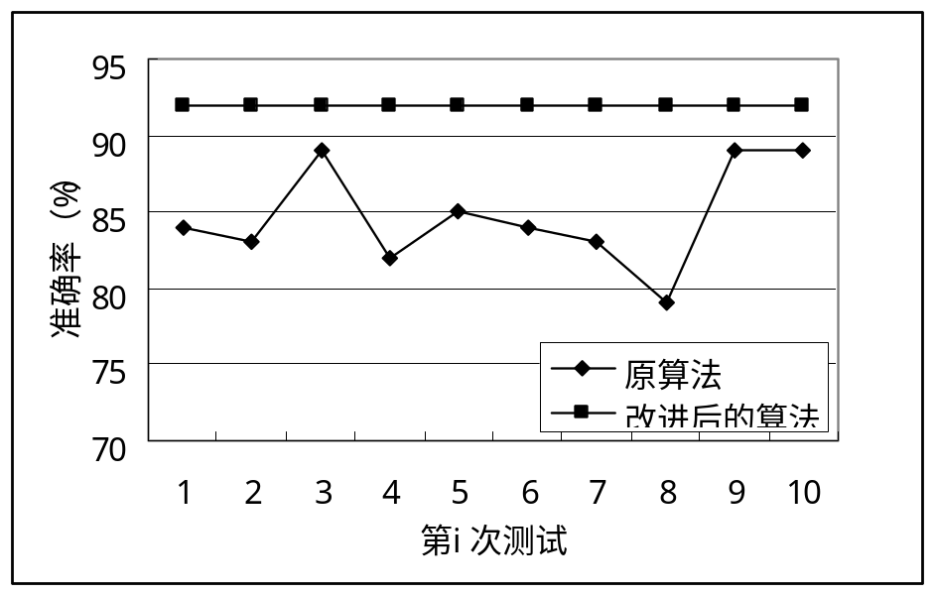
图3- 原算法和改进的算法10次随机测试的准确率比较图
Fig.3- Randomly test 10 times the accuracy of the original algorithm and improved algorithm comparison chart
对原算法和改进的算法在Iris数据集上分别进行10次随机测试，在循环次数指标上的结果如图3-2所示。
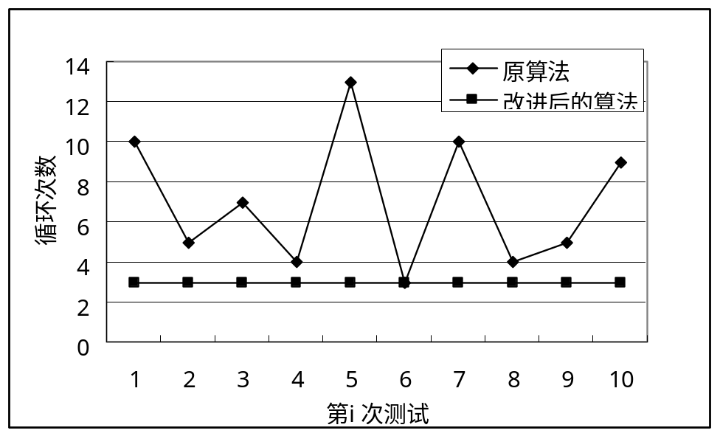
图3- 原算法和改进的算法10次随机测试的循环次数比较图
Fig.3- Randomly test 10 times the number of cycles of the original algorithm and improved algorithm comparison chart
图3-1和图3-2所呈现了实验的结果：原K-Means算法的聚类准确率在79%~89%之间波动、循环次数在3~13次之间波动，而改进的K-Means算法的准确率始终是92%、循环次数始终为3次。
原K-Means算法之所以准确率不高又不稳定，是因为受到初始聚类中心和孤立点的双重影响^{[35]}。孤立点的存在不仅会影响初始聚类中心的确定，还会影响后面的整个聚类过程^{[35]}。改进的K-Means算法在聚类过程进行之前就首先进行孤立点分析，这样可以很好地避免孤立点对聚类效果的影响，通过本文使用的孤立点分析方法检测数的孤立点有5个，分别是（7.6,3.0,6.6,2.1）、（7.7,3.8,6.7,2.2）、（7.7,2.6,6.9,2.3）、（7.7,2.8,6.7,2.0）和（7.9,3.8,6.4,2.0）。去除孤立点后的数据集分布相对均匀且更符合实际情况，对后续的聚类过程会有很大的帮助。但是孤立点也是实际数据集中的一部分，所以本文在聚类过程完成后再把孤立点根据其和各个簇的相似程度划分到相应的簇中。参考文献[40]的实验准备率为88.67%，参考文献[39]的实验准确率为88%，本文改进后的K-Means算法准确率是92%、循环次数为3次，改进的K-Means算法实验结果相对原K-Means算法的实验结果不但准确率有所提高而且算法运行相对比较稳定。
原K-Means算法的时间复杂度为O(N*K*T)。本文改进的K-Means算法的第一步孤立点分析的时间复杂度为O(N*N)，第二步初始聚类中心确定的时间复杂度为O(N*K)，第三步算法循环运行的时间复杂性为O(N*K*t)，其中N表示数据集中样本点的数目，K是指聚类簇的个数，T表示循环的次数。用Iris标准数据集对原K-Means算法和改进后的K-Means算法进行性能测试对比，两者的实验测试结果基本相同。Iris数据集中样本数目相对较少，聚类过程的迭代次数也相对较少，因此无法表现出优化的K-Means算法在性能上较原K-Means的优越性。为了验证改进后的K-Means算法的效率，我们选用样本数目更大的数据集Libras Movement进行实验，该数据集中包含360个数据对象，每个数据对象是90维度浮点型数据，数据集中样本点共分为15类。用Libras Movement数据集对原K-Means算法和改进后的K-Means算法分别进行100次测试，实验结果是：原K-Means算法耗时228031毫秒，改进的K-Means算法耗时206200毫秒。在聚类过程开始之前的孤立点分析和初始聚类中心确定操作使得初始聚类中心更加符合实际的情况以及排除孤立点对聚类过程的影响，这样才会使得聚类过程的迭代次数减少，在总的运行时间上才会少于原算法的运行时间^{[35]}。该实验测试结果表明，改进的K-Means算法在孤立点分析和初始聚类中心确定的处理时间开销是值得的，对于大数据集来说效果更加突出。
根据上述实验结果可知，改进的算法在准确率、稳定性和收敛速度都有很大的提高。

3.4本章小结
本章首先概要地介绍了聚类分析的概念和聚类算法。然后重点研究了K-Means算法，并针对其缺点提出了改进方案。最后，用标准数据集对原算法和改进的算法进行了实验比较。

第4章 文本聚类挖掘应用

4.1文本挖掘的概念
在信息时代，存储大量文本数据变得相当容易，在web上可以获得文档的数量正在迅猛增长。当可利用的信息总量在持续增长的时候，而我们理解和处理信息的能力却维持不变。我们经历着信息超载，错过了（一些）重要的信息模式和关系。无论对于技术人员还是研究人员，90年代中期兴起的数据挖掘都是一个重要领域。数据挖掘可以定义为运用统计学、模式识别和知识发现等技术来发现潜在且有意义信息的过程。文本挖掘不是一个新的发展，其作为数据挖掘领域的自然延伸，用于从自然语言文本中抽取出有用模式、有用信息和知识，应用于统计自然语言处理和信息抽取等方面。文本挖掘的目标是从大量文档里发现知识。文本挖掘面临的一个普遍问题是发现模式的数量容易数以万计，这使得用户很难发现有趣的和先前未知的模式。此外，大多数文本挖掘技术是面向文档的，而且不能够探索用户的背景知识和兴趣。根据参考文献[41]的描述，文本挖掘的任务可以划分为信息检索、信息抽取和代词库(thesaurus generation)。在文档集中，文本挖掘可以根据相关性进行文本的概述或分类，但对大文本集而言，该过程的实现并不容易。

4.1.1文本挖掘和信息获取
区分文本挖掘和信息获取是非常重要的。信息获取的目标是帮助用户查找满足他们信息需要的文档。标准的信息获取过程是从文档集中寻找期望的文档，这并不意味着期望的信息是未知的，而是期望的信息和许多有效的信息共存。例如一个用户对NAFTA（北美自由贸易协定）感兴趣，而不是Furbies（电子机器玩具），这不能说明Furbies所有的描述是毫无价值的，问题的核心是用户感兴趣的是什么。
文本挖掘，也可以称为从文本中进行知识挖掘，是指以挖掘知识为目的，从非常大的文本数据库中抽取出有趣模式的过程。文本挖掘既可以应用于数据挖掘的分析方法，也可以应用于自然语言的分析方法和信息获取技术^{[42]}。
文本挖掘有以下几种应用：
（1）从一个文档中抽取相关信息——使用自然语言、信息获取和关联度量算法或者模式匹配方法从一个文档中抽取属性或者实体。
（2）通过聚集和比较从文档中抽取出的信息来发现人物、地点和组织等之间的趋势或者关系。
（3）根据文档的内容来分类和组织文档。
（4）根据对文档内容信息的排序来获取文档。
（5）根据文档内容进行聚类。
一个文本挖掘系统如图4-1所示，由3个组件组成。
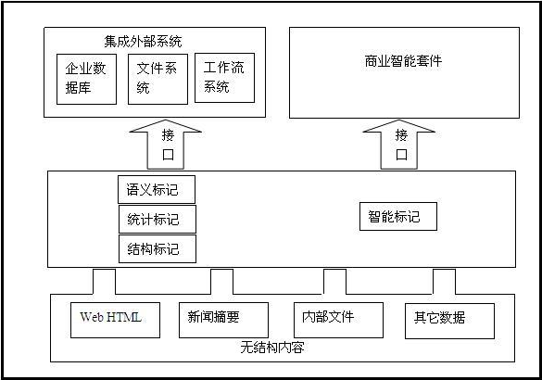
图4- 文本挖掘系统结构图
Fig.4- Text mining system structure
（1）信息连接器确保多种类型的文档集和标记模块之间的连接。这个组件和Web站点、新闻提供者、企业网和其它文本集合连接。
（2）智能标记组件负责读取文本和提取出相关信息。该组件可以处理任意类型文档的标记，例如统计标记（种类和词语抽取）、语义标记（信息抽取）和结构标记（从文档的可视化布局中抽取）。
（3）商业智能套件负责组合不相干的信息。
与信息获取不同，文本挖掘是根据对文本信息的自动分析来发现新颖的、事先未知的信息。文本挖掘开始于信息抽取，接着使用传统数据挖掘和数据分析方法进一步探索。其目的是从已经去除噪声影响的数据中发现或者生成新的信息。事实上，信息获取系统只是返回包含用户感兴趣信息的文档，而没有发现新的信息，用户必须事先知道这些信息，否则无法输入检索条件。
文本挖掘和信息获取最重要的区别就是每个过程的输出结果。信息获取的输出是文档，这些文档可能是集群的、排序的或是打分的，最终我们必须阅读文档。相反，文本挖掘的结果可以是特征、模式、联系、文件或者是趋势，最终我们没有必要阅读文档。
当我们思考文本数据挖掘的时候，我们一般都会假定其应该能够使从文本中查找信息变得更简单。例如，KDD-97对数据挖掘和Web有这样的描述：在Web上进行数据挖掘主要面临两大挑战，第一个目标是帮助用户在Web上查找有用信息和在包含一个web文档集的网站上发现知识。第二个目标是分析运行在Web系统上的事务，这是为了优化系统或者寻找用此Web系统的用户信息。这个以搜索为中心的观点忽略了一点，即我们可能是想把在Web上的信息看成能够抽取出新知识的知识，而不是一些历史数据。此外，文本数据挖掘结果的类型信息对于信息获取也有间接帮助。例如，对文本集进行文本聚类产生的主题概述，可以自动生成关联的词语有助于查询的扩展，使用共同引用分析可以发现一个文档集的主题或者识别主页。

4.1.2文本数据挖掘和计算语言学
如果从基于数值数据的数据挖掘类推到文本数据挖掘，我们发现已经存在从事文本数据挖掘的领域：基于语料库的计算机语言学。计算机语言学计算大文本集合统计数据用于发现有用的模式，这些模式可以协助自然语言处理的相关子问题，例如词性标注、消除歧义和建立双语言辞典^{[43]}。基于语料库的计算机语言学所面向的对象是自然语言系统，服务于自然语言的理解。文本挖掘所面向的对象是人，解决的是现实世界的问题。对于计算语言学来说单词是很重要的，就像“价格、处方和专利”会很具有药品的医学意义，而“滥用和非法”很具有非法药品的含义，这样的信息可以用于改进信息获取算法。基于语料库的计算机语言学主要支持的学科是统计学，结果一般都是统计的结果，结果的评价指标是统计数据的准确性，但其不解释统计的结果同时也不考虑统计结果的可理解性^{[44]}。而文本挖掘强调的是挖掘出的知识的可理解性和可用性，发掘出的知识应该是用户可以直接可用的。

4.1.3文本数据挖掘与分类元数据
一些研究人员认为文本分类应该属于文本数据挖掘范畴。虽然这样的观点在参考文献[45]中可以查到，但是我们认为这样的观点是不恰当的。文本分类是指把文档指定为预先定义的编号中的一个或多个。该过程以用户知道文档内容为假设前提，且不会产生新的信息。同时，文本分类会产生一个事先已知的紧凑摘要。
一项工作是使用文本分类标签来在文本文档中发现“意外的模式”，主要的做法是比较文档集合中子类的类别分布。例如，通过商品在国家C1和国家C2之间的比较，可以看看是否能够发现有趣或是意外的趋势。
另一项工作是关于检测和跟踪倡议的DARPA话题讨论^{[46]}。这项倡议包含几项任务中主要是关于标准文本分析的问题，一项有趣的任务名为在线新事件监测，其输入是按事件顺序排列的故事流，其输出是每个故事的是或者否选项，在每个故事到达后，判断这个故事是否是触发第一次到达事件。虽然这可以看成是一个标准的分类任务（指定一个类的01二进制新事件分配），但是其更体现出数据挖掘的精神，这是发现新主题和趋势的开始。考虑用文本分类的多次出现来检测趋势或模式的原因是它们用文本元数据来告诉我们关于文本集合本身之外的一些事情。然而，既然这个应用关联文本文档的元数据，而不是直接用文本本身，这是否可以认为是文本数据挖掘还是标准数据挖掘尚未定论。

4.1.4文本数据挖掘作为数据分析的探索
从另一个角度我们可以把文本数据挖掘看作探索性数据分析的过程，其可以发现事先未知的信息或者回答答案目前未知的问题^{[47]}。当然，可以争辩地说课本、杂志以及其它文档均可以帮助研究人员发现新的信息，这是研究过程的一个组成部分，这里的想法是用文本数据挖掘这一更直接的方式去发现新的信息。

4.2文本挖掘的过程
文本挖掘一般要经过文本去噪、文本分词、文本特征提取、文本表示、模式提取、模式评估和模式输出等7个基本阶段^{[44]}。
1.文本去噪
目前，通常用VSM模型来表示文本文档，如果直接用TF-IDF公式进行特征提取，那么向量的维度会非常大。这种没有预处理的文本文档表示成文本矢量不仅给文本挖掘工作带来更多的计算量，而且得到的文本挖掘结果难以让用户满意。因此，在文本挖掘的数据预处理过程中做文本去噪操作显得尤为必要。互联网上的文档大部分是有结构的文档，如HTML和XML，文本去除噪声主要是把文档中跟文本挖掘无关的标记（如<html>、<table>和<xml>等）去除，一般这些标记只用于显示而没有实际的意义，因此去除这些标记并不会影响整个文本文档意思的完整性。最后将去除无关标记的文本文档以标准的TXT文本存储在文件系统中。
2.文本分词
在中文信息处理系统中，如信息检索、信息抽取以及图书情报关键词的建立，一般都要我们对文本信息进行中文分词处理。在英文文本中，每个句子都是有单词组成，单词之间只是用简单的空格分隔，我们只要对单词的后缀进行处理即可进行挖掘工作。与英文不同的是，中文文档中的句子是连续出现而不是以空格分隔，这个挖掘工作带来一定的麻烦，因此这就会要求我们对中文文档进行中文分词处理。中文文本自动分词的研究始于20世纪80年代初，目前比较常用的主要有最大匹配法(The Maximum Matching Method, MM)、反向最大匹配法(The Reverse Direction Maximum Matching Method, RMM)、二次扫描法、联想-回溯法、基于词频统计的分词法、基于知识的专家系统方法以及神经网络方法等^{[48]}。
3.文本表示
文本文档的内容没有规范的结构，主要采用人类的自然语言来表示，其很容易呈现出丰富的信息，不过要想表示成计算机可以理解的形式不是件简单的事情。要使计算机能够高效处理实际的文本，就必须用一种适合计算机处理的形式来表示文本，这种表示方法一方面能够真实反映文档的信息，另一方面还要能够具有很好的区分不同文档的能力。使用自然语言处理和统计分析相关技术对文本文档进行特提取，用提取出的特征对原始文本文档进行数值量化处理，以统一的形式表示成计算机方便处理的格式。目前，文本表示研究主要内容是如何提取出更合适的用以描述文本信息的特征项，而特征项是文本表示的基本单位。
4.文本特征提取
文本挖掘提取出的特征应该满足以下特征：（1）特征项可以较完整地反映文本的重点内容；（2）特征项应该具有将目标文档与其它文档区别的能力；（3）特征项的数目不能太大；（4）特征项的分离要容易实现。文本挖掘一般会采用VSM模型对文本文档进行形式化表示，用提取出的关键字作为特征项。文本文档的非完全结构化的表示特点，会导致提取出的特征项数目会达到数以万计。高维的数据会大大增加机器学习的时间，因此选取出低维有代表性的特征项尤为重要。
5.模式提取
在完成文本特征提取后，便可以用机器学习的相关算法（如分类和聚类算法）进行面向特定需求的学习，提取出有意义的模式。
6.模式评估
文本挖掘可以看作是一种机器学习的过程^{[48]}。机器学习的学习结果是知识模型，而机器学习中一个重要的步骤就是对知识模式的评估。
7.知识模式的输出
经过知识模式评估后可以对知识模式进行输出，输出的格式视具体情况而定。
文本挖掘的步骤可以用图4-2表示。
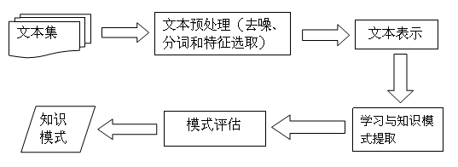
图4- 文本挖掘的步骤
Fig.4- Text mining steps

4.3相关内容介绍
本节主要介绍应用实例所涉及的相关技术，同时对实验数据来源加以说明。

4.3.1中文分词器
中文词法分析是中文信息处理的基础与关键，本系统采用中国科学院计算机研究所研制的汉语词法分析系统ICTCLAS(Institute of Computing Technology, Chinese Lexical Analysis System)^{[49]}。ICTCLAS主要包括的功能有：中文分词、词性标注、命名实体识别、新词识别和支持用户词典^{[49]}。ICTCLAS3.0分词速度单机996KB/s，分词精度98.45%，API不超过200KB，各种辞典数据压缩后不到3M。
本系统主要使用ICTCLAS的分词功能，例如对如图4-3所示的原始文档分完词的文档如图4-5所示，词之间用空格分隔。
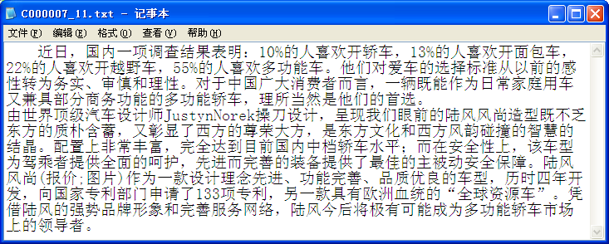
图4- 原始文档
Fig.4- Original document
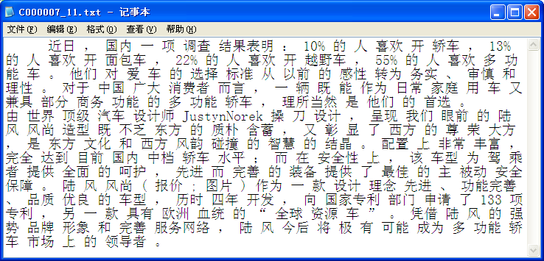
图4- 分完词后的文档
Fig.4- Tokenized document

4.3.2去停用词
在信息处理过程中，为了节省存储空间和提高程序执行效率，在处理自然语言数据之前或者之后会过滤掉某些字和词，这些字和词即被称为StopWords（停用词）。这些停用词的来源不固定，可能来源于程序自动生成，也可能来源于学习经验的总结，最终这些停用词保存在一个列表中。
但是，现阶段还没有通用的停用词表，由于实际需求不同，任一类词性的词都可以作为停用词来使用。停用词大致可以分为两类：（1）自然语言包括的功能词，这类型词出现的概率较大，相比于其它词这类型词没有实际的意义，例如“from”、“to”和“above”等。（2）词汇词，如“like”,这类词也会广泛出现，对这类词处理并不能缩小检索范围，还会影响程序执行效率。所以在信息预处理时，把这类型的词也从原始文档中去除。上面是在英文领域的停用词定义，那么在中文领域是怎样的呢？
中文停用词和英文停用词的定义类似，现在一般也主要分为两类。
- 使用十分广泛，甚至是一些过于频繁的词语。比如“我”、“就”之类的词，这类词几乎在每个中文文档上都会出现。
- 文本中出现的频率很高，但是实际意义不是很大的词语。这一类主要有语气助词、副词、介词和连词等，这类词的特点是其本身并无明确的意义。
本系统中选用哈工大信息检索研究中心论坛提供的中文停用词表。该此表有1208个字或词语，内容如图4-5所示。
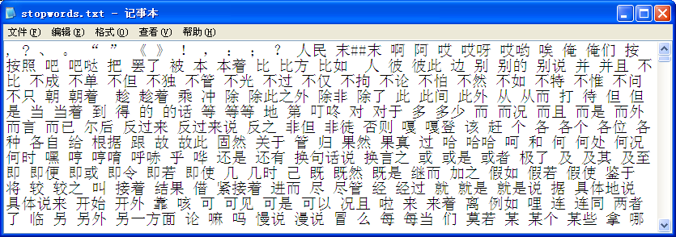
图4- 停用词
Fig.4- Stop words

4.3.3文本特征提取
如果只是简单地用提取出来的特征项来表示文本信息，那么表示出的数据维度将会很高，这么高维的数据对于机器学习来说未必是高效的。一般来说，只会选用2%至5%的较优的特征项用以表示文本信息，高维的数据会给计算带来巨大的负担。特征提取算法一般是构造一个适用的评价函数，文本处理中常用的评价函数主要有：信息增益(Information Gain)、期望交叉熵(Expected Cross Entropy)、互信息(Mutual Information)、文本证据权(The Weight of Evidence for Text)和TF-IDF等。为了减少特征项数量，从文档中选择重要的特征项，我们使用一个在信息检索中常用的术语权值模型TF-IDF。TF表示术语频率，例如某个术语在某个文档中出现的次数。DF表示文档频率，例如出现一个术语的文档数目。IDF是文档频率的变形，是DF的对数。TD-IDF权值背后的意思是，一个文档中出现一个术语出现的次数越多，那么该术语在文档中越重要，同时一个术语在很多文档中出现就相对不重要。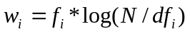,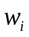是指文档中第i个术语的权值，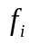是指术语频率，N是文档中数目，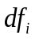是文档频率。对于每个文档来说，对那些权值大于给定阈值名词被选择。

4.3.4文本表示VSM模型
VSM(vector space model, VSM)模型于20世纪60年代后期由G.Salton等人提出来的，是目前自然语言处理中被经常使用的主流模型，该模型是对文档表示使用的一种统计模型，其中是以特征项为文本表示的属性。在VSM模型中，用多维数据对象来表示单个文本信息，文本文档集合则用多维向量空间来表示。正是由于这种表示方式，使得自然语言文档信息变得更加可计算和可操作。由此，可以看出用VSM模型表示文档的方法是处理文档信息的基础和前提。对于一个给定的文档D1=(T1,W1;T2,W2;……;Tn,Wn)，由于Ti在文档集合可能重复也可能有严格的顺序关系，故对分析工作造成一定的困难。为了简化起见，我们可以不考虑Tk在文档中的先后顺序且不重复。这时可以把T1,T2,……，Tn看成是n维的坐标，而W1,W2,......,Wn为对应坐标的权值，因此D1可以简化成D2=(W1,W2,......,Wn)。在进行文本表示时，本文将4.3.3选取出的特征项作为维度属性，用4.3.3中权值度量公式对每篇文章所对应的各个维度计算其相应的权值，最后对N篇文档计算后得出N个向量，每个向量的维度等于特征的个数，每个维度的值就是tf-idf的值。

4.3.5文本聚类实验数据来源
本系统所采用的实验数据是来自“搜狗”实验室的“文本分类语料库”，该语料库设计为基于搜狐分类目录手工编辑的网页分类结果组织成的网页、分类结果及基准分类算法在内的综合数据集合。该语料库中的每篇文档内容如图4-3所示。

4.4文本聚类应用实例

4.4.1开发环境
开发语言：C++
开发环境：Microsoft Visual C++ 6.0
操作系统：Microsoft Windows XP
处理器：Pentinum(R)4 3.0GHz

4.4.2总体设计
本系统主要包含文本预处理模块、聚类模块和性能评估模块三个模块，下面对每个模块进行详细的描述。在每个模块都会有相应的中间数据输出，三个模块对应的输出分别为：文本特征向量集合、聚类结果和聚类效果评估。

4.4.3详细设计
4.4.3.1 文本预处理模块
我们用自然语言处理技术来从文档里提取基本名词，然后根据TF-IDF公式来选择重要的名词，进而建立文本向量空间模型。数据预处理是数据挖掘工作的开始，也在本系统所要做的第一步工作。模块的结构如图4-6所示。
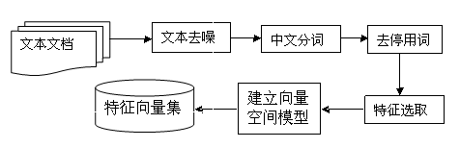
图4- 文本预处理模块结构
Fig.4- The structure of text preprocessing module
本系统的文本去除噪音主要是去除无关的信息，例如一些HTML标签。中文分词是采用4.3节介绍的中文分词器ICTCLAS进行分词的，分完词的文档中词与词之间以空格分隔。去停用词是采用4.3节介绍的中文停用词表来去除的，去除的方法是用空字符串’’替换分完词文档中的停用词。特征选取是对整个文档集合计算每个词的tf-idf值，选取tf-idf值大于一个特定阈值的特征作为整个文档集的特征项。接着根据之前选取出的特征项对每篇文档进行计算对应特征项上的值，每篇文档就生成一个和特征项数目相同维度的向量，整个文档集合就生和文档数目一致的向量集合。
该模块对应的C++类结构如下所示：
1.中文分词部分如图4-7所示：
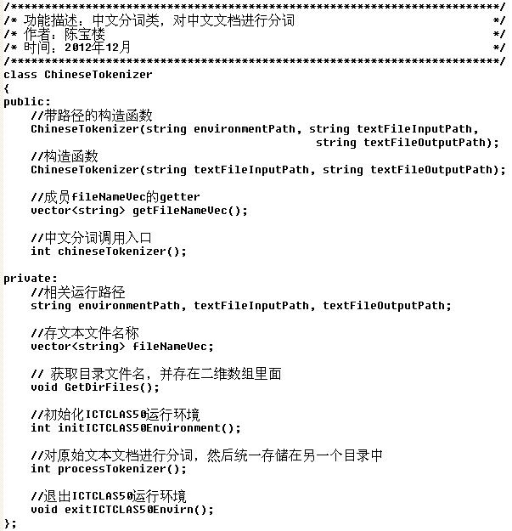
图4- 中文分词代码结构
Fig.4- The code structure of Chinese tokenize word
2.去停用词部分如图4-8所示：
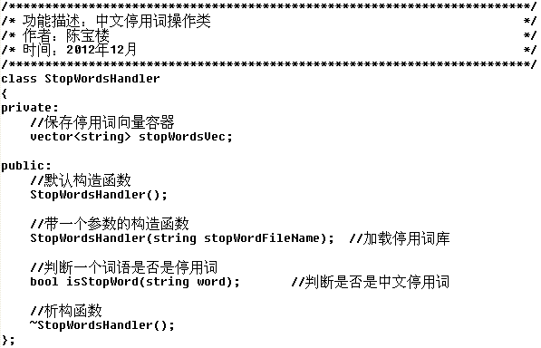
图4- 去停用词代码结构
Fig.4- The code structure of remove stopwords
3.特征选取部分如图4-9所示：
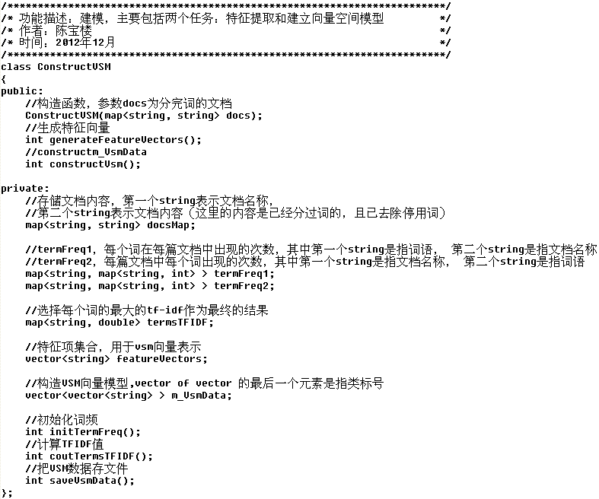
图4- 特征选取代码结构
Fig.4- The code structure of feature Selection
如图4-9所示，为了减少全文扫描次数，用termFreq1和termFreq2两个成员变量保存词频信息。根据tf-idf公式，在计算某个词的tf-idf值的时候需要计算这个词在本文档出现过几次和有多少个文档出现过这个词，原始的方法在计算一个词就要扫描一遍文档。另外在建立向量空间模型的时候，计算每篇文档对应特征项的tf-idf的时候也是需要词频信息的，如果不用变量先保存这些信息而每次都扫描文档是相当耗时的。故在特征选取之前就用两个变量保存词频信息，采用“空间换时间”的算法思想来实现。
4.4.3.2 聚类模块
经过上一节文本预处理模块处理之后，我们把文本文档用VSM向量空间模型表示成特征向量集。对应特征向量集，聚类模块用3.3节提出的带孤立点检测改进的K-Means算法进行聚类，最后给出聚类结果的准确率。聚类模块的处理过程的流程图如4-10所示。
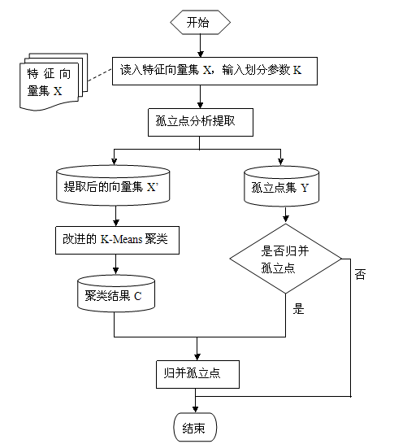
图4- 聚类模块的处理流程图
Fig.4- The flowchart of processing of the clustering module
对于图中的是否归并孤立点判断没有一个统一的标准，需要视具体情况而定。本文的孤立点分析主要是为了减轻孤立点对数据分布的影响，进而对聚类结果产生的影响。在聚类过程完成后，如果聚类结果C用作聚类挖掘建模的话，那么可以不需要归并孤立点，因为孤立点会影响模型的准确性；如果聚类结果C作为聚类挖掘的最终结果的话，一般需要归并孤立点，否则该聚类挖掘就是不完整的数据挖掘。本文的聚类挖掘属于后者，故在聚类过程完成后需要归并孤立点。
聚类模块的程序代码如图4-11所示。
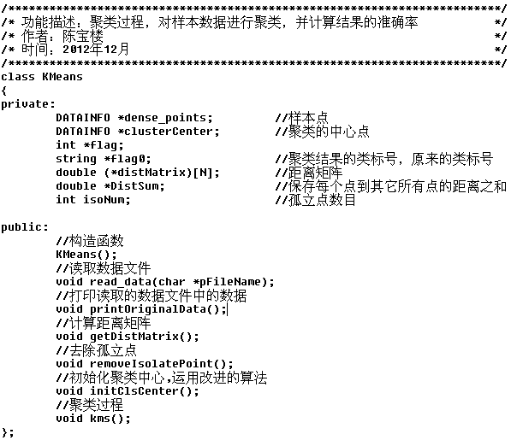
图4- 聚类模块代码结构
Fig.4- The code structure of clustering module
4.4.3.3 性能评估模块
性能评估模块的目的是对聚类结果进行评估，以便于挖掘算法的比较和优化。在文本聚类挖掘中，有两个评估标准^{[50]}：（1）在聚类结果中簇内越紧凑、簇之间越分离越好；（2）聚类的结果与人工分类结果越吻合越好。
评估标准（1）是传统聚类算法的评估要求，最大化簇之间的差异性同时最小化簇内部的样本点之间的差异性，即使簇间的相异度尽量最大化，簇内的相异度尽量最小化。这个评估标准一般也被称为基于目标函数的评估指标。
评估标准（2）是需要用户参与的，一般评估一项工作的效果往往是根据实际结果和预期结果相比较得出的。也就说，如果一项工作的实际结果和预期结果越吻合，那么该项工作做得就越好。这个评估标准一般也称为基于人工判定的评估指标。
一般认为，基于目标函数的评估指标适用于聚类算法目标的选择（例如在标准误差SSE不变或者变化很小的时候结束聚类算法迭代过程），此时的评估指标作为聚类算法的一部分存在而不是作为评估算法的指标存在；但是基于人工判定的评估指标更适用于对聚类结果进行评估，判断聚类结果是否满足实际应用需求。该指标可以对相关挖掘算法进行横向比较、算法性能进行分析、对算法效果进行评估以及优化研究，让聚类结果更加符合人们的主观判定。
在本模块中，我们使用基于目标函数的评估标准和基于人工判定的评估标准两种评估标准。基于目标函数的评估标准采用标准误差指标（spectra standard error,SSE），基于人工判定(具体实现还是用程序完成)的评估指标采用准确率。
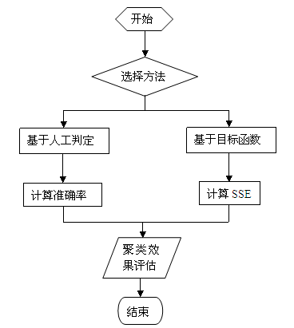
图4- 性能评估模块流程图
Fig.4- Performance assessment module flowchart
对于计算目标函数SSE比较简单，有严格的数学理论依据。一般计算SSE会根据公式4.1计算。
公式4.1: 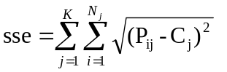 ，其中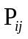是指属于簇j的样本点i，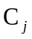是指簇j的聚类中心，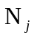是指簇j中样本点的数目，K是指簇的总数目。
基于人工判定的计算准确率对于人工来说不复杂，但是对于大数据量的数据集来说还让人工来判断就不那么容易。统计学中众数是指在分布上具有明显集中趋势的数值，代表着数据的整体水平。换句话说，众数是一组数据中出现次数最大的数值。
以前面叙述的iris数据集为例，数据集中1-50的类标号是“setosa”，51-100的类标号是“versicolor”，101-150的类标号是“virginica”。K-Means算法一般是处理数值型数据，我们用0,1,2，……作为类标号对其中的样本点进行分类。用K-Means算法对iris数据集进行聚类，聚类结果为“0 0 0 0 0 0 0 0 0 0 0 0 0 0 0 0 0 0 0 0 0 0 0 0 0 0 0 0 0 0 0 0 0 0 0 0 0 0 0 0 0 0 0 0 0 0 0 0 0 0 2 1 2 1 1 1 2 1 1 1 1 1 1 1 1 1 1 1 1 1 1 1 1 1 1 1 2 2 1 1 1 1 1 2 1 1 2 1 1 1 1 1 1 1 1 1 1 1 1 1 2 2 2 2 2 2 1 2 2 2 2 2 2 1 2 2 2 2 2 1 2 1 2 2 2 2 2 2 2 2 2 2 2 2 2 2 2 2 1 2 2 2 2 2 2 2 2 2 2 2”。人工判断的话，用户很容易判断出样本点51、53、57、77、78、84、87、107、114、120、122、139号是错误的类别号。这在小数据量的情况下容易的，但是在大数据量的情况下怎么让机器自动完成。这里我们使用基于统计的方法来进行，具体的处理过程如下。
第一步，扫描数据集，把类标号相同的数据集中放一起，记录类标号不同的分割点，对于iris数据集的分割点是1，51，101。第二步，对聚类后的类标号按照第一步的分隔点进行分隔，会得出1-50,51-100,101-150分别属于一类。第三步，统计每个类中的众数，例如1-50那个簇中众数是0。第四步，分别统计每个簇中分类号与该簇众数不相同的样本点，然后对这些样本点数目进行求和，记为errorNum。第五步，计算准确率correctRate=(N-errorNum)/N，其中N表示整个数据集样本点的数目。

4.4结果分析
下面用改进的K-Means算法对4.3.5节介绍文本文档集合进行聚类挖掘，并对挖掘的结果进行分析。
在进行聚类挖掘之前，首先要对文本文档进行数据预处理，其中主要包括以下几步：
- 中文文本分词，结果例如图4-4所示。
- 采用停用词列表去停用词。
- 对文本文档集进行特征选取，这里采用“tf-idf值大于等于2作为重要特征项”的思想，选取的特征项如图4-13所示。
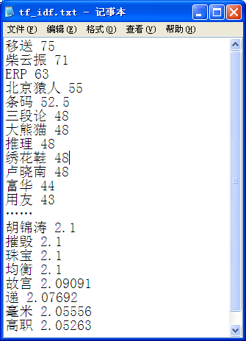
图4- 选取的特征项
Fig.4- The selected feature items
为了便于显示，只选取开始和结束的几条记录用于展示，中间省略部分用省略号表示，其中共2918条记录。图中的特征项后面的tf-idf数值供分析使用。
（4）用步骤3选取的特征项和VSM模型对原始的文本文档进行数值化，结果如图4-14所示。
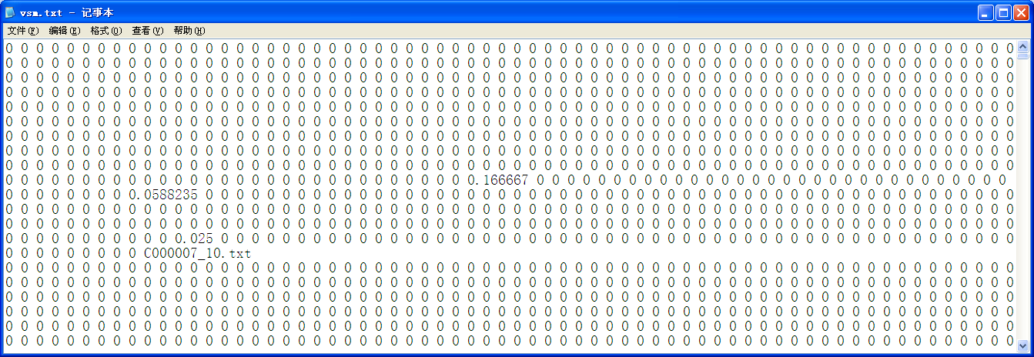
图4- 文本文档数值化
Fig.4- Numeric text documents
其中，每条记录的最后一个属性是带类标号的文件名称，如C00007_10.txt是属于C00007类的。
对原始文本文档进行数据预处理得到的数据集（下文称VSM数据集）的信息：维数2902，样本数目1800，最后一维为类标号，其中C000007对应“汽车”栏目，C000008对应“财经”栏目，C000010对应“IT”栏目，C000013对应“健康”栏目，C000014对应“体育”栏目，C000016对应“旅游”栏目，C000020对应“教育”，C000022对应“招聘”模块，C000023对应“文化”模块，C000024对应“军事”模块。
为了验证改进算法在实际应用环境中的有效性，用VSM数据集对原K-Means算法和改进的K-Means算法分别进行5次测试，在算法总体准确率方面如图4-15所示，在循环次数方面如图4-16所示。
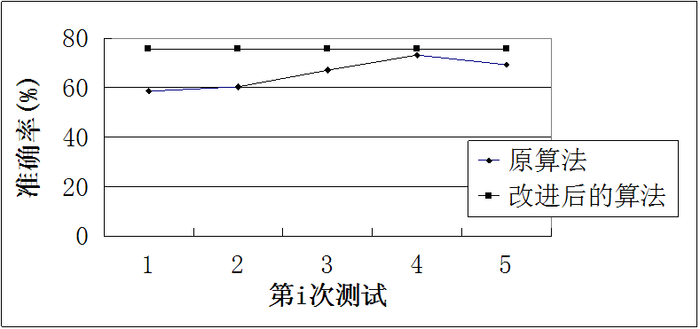
图4- 原算法和改进的算法随机运行5次的准确率比较图
Fig.4- Randomly run five times the accuracy of the original algorithm and improved algorithm comparison chart
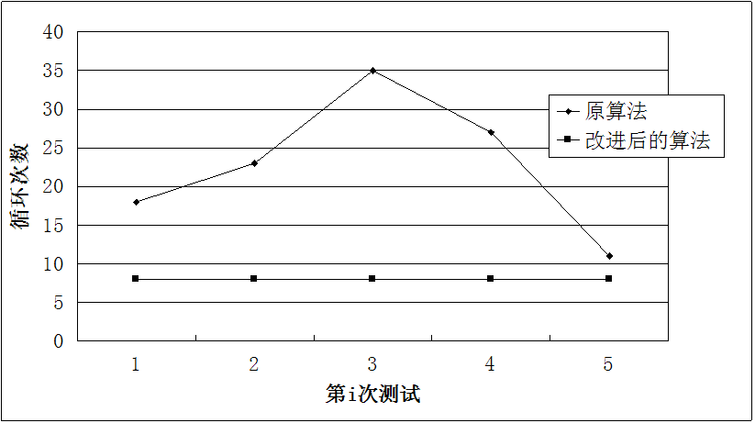
图4- 原算法和改进的算法随机运行5次的循环次数比较图
Fig.4- Randomly run five times the number of cycles of the original algorithm and improved algorithm comparison chart
图4-15和图4-16呈现了实验的结果，原算法的准确率在58.6%~73.2%之间波动、循环次数在35次~11次之间波动、平均耗时1256882ms，而改进的算法准确率维持75.7%不变、循环次数维持8次不变、平均耗时369217ms。
从实验结果可以看出，改进的算法在实际应用中的效果也是高于原算法的。
目前，文本自动分类应用得比较广泛，例如百度新闻分栏目展现。对于聚类分析来说，类别信息是未知的，如果能够自动生成类别信息不但对于聚类挖掘而且对于后续的数据挖掘工作来说都是意义重大的。
K-Means算法在聚类过程完成后，会生成聚类中心，这里的聚类中心可以代表所属簇的信息。对于上述实验稍加改造，不难得到聚类中心对应的中文关键词信息。为了描述方便，本文只选择两个簇（记为簇9和簇10）的聚类中心加以说明。选择簇10聚类中心数值大小前10映射到特征项关键字为“林彪 军徽 右翼 孙立人 威猛 侵略军 陆海 航母 巡逻 东海”，簇9聚类中心数值大小前10映射到特征值关键字为“故宫 乐器 徐志摩 张岱年 汪曾祺 尼安德特 波茨坦 妓 颜如玉 世博园”。对关键字观察不难发现，簇10应该是对应到“军事”类别，簇9应该对应到“文化”类别，这个结果和实际数据集的分类是相符合的。

4.5本章小结
本章主要介绍了聚类分析在文本聚类挖掘中的应用。首先简要介绍了文本挖掘的概念，然后介绍了文本聚类挖掘的步骤，并给出每个步骤的设计思路。最后，把设计好的实例应用在实际文本数据集上，并对实验结果进行了分析。

第5章 总结与展望

5.1本文的总结
本文在借鉴前人研究成果的基础上，查阅国内外相关参考文献，对聚类算法及在文本挖掘中的应用做了一些研究，主要做了以下几项工作。
（1）介绍了本文的研究背景及意义和数据挖掘的理论知识。
（2）基于前人的研究成果，针对K-Means算法进行了一些改进。在K-Means算法对数据集聚类之前，运用统计学中标准分数的方法对数据集进行了孤立点分析，这样有助于提高聚类结果的准确率。原K-Means是对初始聚类中心是敏感的，如何解决随机初始聚类中心的生成问题已经成为研究的热点问题。本文采用的思想是每次把相对集中的数据先划分出来，这样可以保证每类划分的样本点有着较高的相似性。最后用标准数据集iris对改进算法的有效性进行了验证，结果是改进的K-Means算法在准确率和性能方面都有很大的提高。
（3）介绍了文本挖掘的相关理论知识，并把改进后的K-Means算法应用在文本聚类挖掘中并完整实现了文本聚类挖掘的一个应用实例，该应用实例主要包括文本预处理模块、聚类模块和性能评估模块三个模块，其中每个模块都给出详细设计思路和简要代码结构。

5.2今后的研究方向
在本文的研究过程中，还发现一些没有涉及但值得我们深入探讨的问题：
（1）对K-Means中K参数的优化问题，人为指定该参数带有主观性，如何自动生成该参数有着重要意义。
（2）虽然本文在算法的性能发面做了一些优化，但是对于如今的海量数据来说还任重道远。
（3）现在对文本聚类挖掘还处于研究阶段，以后可以把文本聚类挖掘应用到具体的实践中。

参考文献
[1]Ketchen D J, Shook C L. The application of cluster analysis in strategic management research: an analysis and critique[J]. Strategic management journal, 1996, 17(6): 441-458.
[2]李晓黎, 刘继敏. 基于支持向量机与无监督聚类相结合的中文网页分类器[J]. 计算机学报, 2001, 24(1): 62-68.
[3]孙吉贵, 刘杰, 赵连宇. 聚类算法研究[J]. 软件学报, 2008, 19(1): 48-61.
[4]杨小兵. 聚类分析中若干关键技术的研究 [D][J]. 博士, 浙江大学, 2005.
[5]杨风召, 朱扬勇. 高维数据挖掘中若干关键问题的研究[J]. 上海: 复旦大学博士论文, 2003.
[6]Feldman R, Dagan I. Knowledge discovery in textual databases (KDT)[C]//Proc. 1st Int. Conf. Knowledge Discovery and Data Mining. 1995: 112-117.
[7]Kontostathis A, Galitsky L, Pottenger W M, et al. A survey of emerging trend detection in textual data mining[J]. Survey of Text Mining, 2003: 185-224.
[8]Roy S, Gevry D, Pottenger W M. Methodologies for trend detection in textual data mining[C]//Proceedings of the Textmine. 2002, 2: 1-12.
[9]HaCohen-Kerner Y, Gross Z, Masa A. Automatic extraction and learning of keyphrases from scientific articles[J]. Computational Linguistics and Intelligent Text Processing, 2005: 657-669.
[10]苏芳仲, 林世平. 中文 WEB 文本挖掘的若干关键技术研究及其实现[D]. 福州: 福州大学, 2006.
[11]贾丹华, 童丽娟. 国际互联网发展现状分析及思考[J]. 中国软科学, 2002 (4): 49-52.
[12]吉根林, 帅克. 数据挖掘技术及其应用[J]. 南京师大学报: 自然科学版, 2000, 23(2): 25-27.
[13]王光宏, 蒋平. 数据挖掘综述[J]. 同济大学学报: 自然科学版, 2004, 32(2): 246-252.
[14]卫金茂, 王石, 伊卫国. 基于 XML 的数据挖掘[J]. 计算机工程与设计, 2003, 24(010): 106-108.
[15]钟晓, 马少平, 张钹, 等. 数据挖掘综述[J]. 模式识别与人工智能,2001.
[16]郝先臣, 张德干, 高光来, 等. 数据挖掘工具和应用中的问题[J]. 东北大学学报 (自然科学版), 2001, 22(2): 183-187.
[17]陈琦, 刘蓉, 朱云峰, 等. 数据挖掘过程的标准模型展望[J]. 术语标准化与信息技术, 2005 (004): 37-38.
[18]Vayssières M P, Plant R E, Hall H. Identification of Vegetation State-and-transition Domains in California’s Hardwood Rangelands[J]. University of California, 1998.
[19]周卫星,廖欢.基于K均值聚类和概率松弛法的图像区域分割[J].计算机技术与发展,2010,20(2):68-70
[20]Jiawei han,Micheline Kamber.Data Mining Concepts and Techniques[M].China Machine Press,2007,3
[21]孙吉贵, 刘杰, 赵连宇. 聚类算法研究[J]. 软件学报, 2008, 19(1): 48-61.
[22]Estivill-Castro V, Yang J. Fast and robust general purpose clustering algorithms[J]. PRICAI 2000 Topics in Artificial Intelligence, 2000: 208-218.
[23]Fraley C, Raftery A E. How many clusters? Which clustering method? Answers via model-based cluster analysis[J]. The computer journal, 1998, 41(8): 578-588.
[24]Croall I F, Mason J P. Industrial Applications of Neural Networks: Project ANNIE Handbook[M]. Springer-Verlag New York, Inc., 1992.
[25]Banfield J D, Raftery A E. Model-based Gaussian and non-Gaussian clustering[J]. Biometrics, 1993: 803-821.
[26]Hopner F, Hoppner F, Klawonn F, et al. Fuzzy cluster analysis: methods for classification, data analysis and image recognition[M]. John, 1999.
[27]Xindong Wu,Vipin Kumar,J.Ross Quinlan,Joydeep Ghosh,Qiang Yang,Hiroshi Motoda,Geoffrey J.McLachlan,Angus Ng,Bing Liu,Philip S.Yu,Zhi-Hua Zhou, Michael Steinbach, David J. Hand, Dan Steinberg. Top 10 algorithms in data mining[J].Knowl Info Syst.2008,14:1-37
[28]Selim S Z, Ismail M A. K-means-type algorithms: a generalized convergence theorem and characterization of local optimality[J]. Pattern Analysis and Machine Intelligence, IEEE Transactions on, 1984 (1): 81-87.
[29]黄震华,向阳,张波,王栋,刘啸岭.一种进行K-Means聚类的有效方法[J].模式识别与人工智能,2010,8,23(4):517-521
[30]MacQ J.Some methods for classification and analysis of multivariate observations[C]//Proc of the 5th Berkeley Symposium.
[31]Tou J.Pattern Recognition Principles Reading USA:AddisonWesley,1974
[32]Linde Y,Buzo A,Gary R.An Algorithm for Vector Quantizer Design IEEE Tranc on Communication,1980,28(1):84-95
[33]Chomicki J,Godfrey P,Gryz J,etal.Skyline with Presorting.Theory and Optimization//Proc of the International Conference on Intelligent Information Systems.Wroclaw,Poland,2005:216-225
[34]Dhillon I S, Modha D S. Concept decompositions for large sparse text data using clustering[J]. Machine learning, 2001, 42(1): 143-175.
[35]周爱武, 陈宝楼, 王琰. K-Means 算法的研究与改进[J]. 计算机技术与发展, 2012, 22(10): 101-104.
[36]吕庆喆, 言方荣, 林金官. 两种时间序列孤立点挖掘方法的比较[J]. 统计研究, 2005, 1: 51-54.
[37]贾俊平.统计学[M].中国人民大学出版社,2006
[38]朱颢东,钟勇,赵向辉.一种优化初始中心点的K-Means文本聚类算法.郑州大学学报（理学版）,2009,6,41(2):30-30
[39]袁方,周志勇,宋鑫.初始聚类中心优化的k-means算法[J].计算机工程,2007,2,33(3):66-66
[40]汪中,刘贵全,陈恩红.一种优化初始中心点的k-means算法[J].模式识别与人工智能,2009,22(2):299-304
[41]Hearst M A. Untangling text data mining[C]//Proceedings of the 37th annual meeting of the Association for Computational
[42]Eom J H, Zhang B T. PubMiner: machine learning-based text mining for biomedical information analysis[J]. Genomics & Informatics, 2004, 2(2): 99-106.
[43]Susan Armstrong,editor.Using large corpora[M]. MIT Press, 1994.
[44]谌志群, 张国煊. 文本挖掘研究进展[J]. 模式识别与人工智能, 2005, 18(1): 65-74.
[45]Fayyad U, Piatetsky-Shapiro G, Smyth P. From data mining to knowledge discovery in databases[J]. AI magazine, 1996, 17(3): 37.
[46]Allan J, Carbonell J G, Doddington G, et al. Topic detection and tracking pilot study final report[J]. 1998.
[47]Thomas J, McNaught J, Ananiadou S. Applications of text mining within systematic reviews[J]. Research Synthesis Methods, 2011, 2(1): 1-14.
[48]苏金树, 张博锋, 徐昕. 基于机器学习的文本分类技术研究进展[J]. 软件学报, 2006, 17(9): 1848-1859.
[49]张华平. 中科院计算所汉语词法分析系统2008. 技术报告,http://ictclas.org/hottopic_010.html. 北京: 中科院, 2008.
[50]周昭涛. 文本分析聚类分析效果评价及文本表示法[D]. 中国科学院技术研究所, 2005.

附录A 图目录
图2- 1 知识发现的过程 5
图3- 1 原算法和改进的算法随机运行10次的准确率比较图 24
图3- 2 原算法和改进的算法随机运行10次的循环次数比较图 24
图4- 1文本挖掘系统结构图 28
图4- 2 文本挖掘的步骤 32
图4- 3原始文档 33
图4- 4分完词后的文档 33
图4- 5停用词 34
图4- 6文本预处理模块结构 36
图4- 7中文分词代码结构 37
图4- 8 去停用词代码结构 38
图4- 9 特征选取代码结构 38
图4- 10 聚类模块的处理流程图 39
图4- 11聚类模块代码结构 40
图4- 12 性能评估模块流程图 41
图4- 13 选取的特征项 43
图4- 14文本文档数值化 44
图4- 15 原算法和改进的算法随机运行5次的准确率比较图 44
图4- 16 原算法和改进的算法随机运行5次的循环次数比较图 45

Appendix A: Figure Index
Fig.2- 1 The process of KDD 5
Fig.3- 1 Randomly run 10 times the accuracy of the original algorithm and improved algorithm comparison chart 20
Fig.3- 2 Randomly run 10 times the number of cycles of the original algorithm and improved algorithm comparison chart 21
Fig.4- 1 Text mining system structure 24
Fig.4- 2 Text mining steps 28
Fig.4- 3 Original document 29
Fig.4- 4 Tokenized document 29
Fig.4- 5 Stop words 30
Fig.4- 6 The structure of text preprocessing module 32
Fig.4- 7 The code structure of Chinese tokenize word 33
Fig.4- 8 The code structure of remove stopwords 34
Fig.4- 9 The code structure of feature Selection 34
Fig.4- 10 The flowchart of processing of the clustering module 35
Fig.4- 11 The code structure of clustering module 36
Fig.4- 12 Performance assessment module flowchart 37
Fig.4- 13 The selected feature items 39
Fig.4- 14 Numeric text documents 40
Fig.4- 15 Randomly run five times the accuracy of the original algorithm and improved algorithm comparison chart 40
Fig.4- 16 Randomly run five times the number of cycles of the original algorithm and improved algorithm comparison chart 41

致谢

攻读硕士学位期间发表的论文

